Информационная система «Регистр лиц с подозрением на коронавирус»
(ИС «РЛПК»)

РУКОВОДСТВО ПОЛЬЗОВАТЕЛЯ
Медицинской организации
версия 17

Нижний Новгород
Май 2020

Назначение документа

Данный документ разработан в целях обеспечения общего процесса информационного взаимодействия пользователей системы, включая формирование, актуализацию и получение необходимой информации из информационной системы «Регистр лиц с подозрением на коронавирус» (далее ИС «РЛПК») в период работы с COVID-19.
Документ предназначен для использования работниками медицинских организаций подведомственные Министерству здравоохранения Нижегородской области и иных медицинских организаций иной формы собственности в рамках ведения информационного взаимодействия в Нижегородской области с помощью ИС «РЛПК».

Основные термины

Система - Информационная система «Регистр лиц с подозрением на коронавирус», ИС «РЛПК»
Оператор - Государственное бюджетное учреждения здравоохранения Нижегородской области «Медицинский информационно-аналитический центр»
Пользователи системы - персонал медицинских организаций, сотрудники скорой медицинской помощи, сотрудники различных служб и ведомств, имеющих доступ к Системе, сотрудники служб быстрого реагирования, сотрудники служб контроля и надзора, администраторы системы и группа технической поддержки
МО – медицинская организация

Требования к техническому обеспечению

Работа с регистром возможна только в защищенной сети министерства здравоохранения Нижегородской области. Рабочее место должно быть оснащено VipNet клиентом или подключено к VIpNet координатору, настроенному на сеть VipNet №3722.

Порядок действий сотрудника медицинской организации (далее - МО)
при работе с регистром:
I Подключение к регистру и работа с карточками пациентов
Для перехода в личный кабинет Системы выполните следующие действия:
- Открываем браузер, в котором Вы привыкли работать.
- Заходим на сайт.
http://v-ccprs-2.mznn.ru/1cbase/
- Откроется диалоговое окно с возможностью выбрать пользователя(рис.1). Выбираем имя пользователя и пароль. Имя пользователя должно строго соответствовать наименованию Вашей МО.
ВАЖНО: При первом входе система затребует установить персональный пароль для доступа.
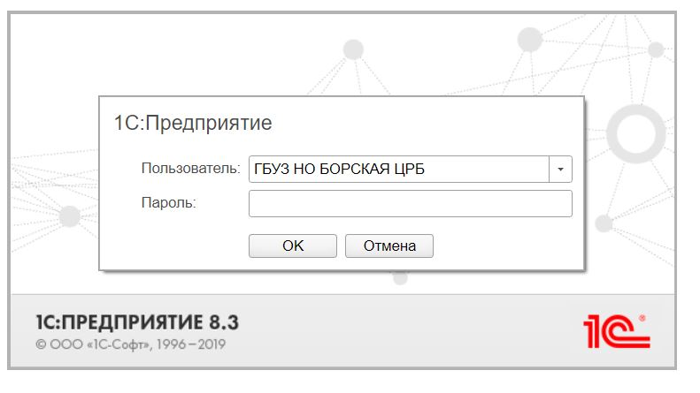
- Откроется основное окно программы «Картотека». Оно содержит список пациентов с подозрением на коронавирус, прикрепленных к Вашей медицинской организации. В данный список попадают лица, в отношение которых силами Вашей МО необходимо провести соответствующую проверку. Красным помечены пациенты, которых нужно взять на контроль. Желтым помечены пациенты в отношение которых не закончена процедура проверки и давно не совершалось никаких действий. При отсутствии пациента в картотеке есть возможность создать его самостоятельно, кликнув на кнопку «Создать» в верхней части интерфейса картотеки.
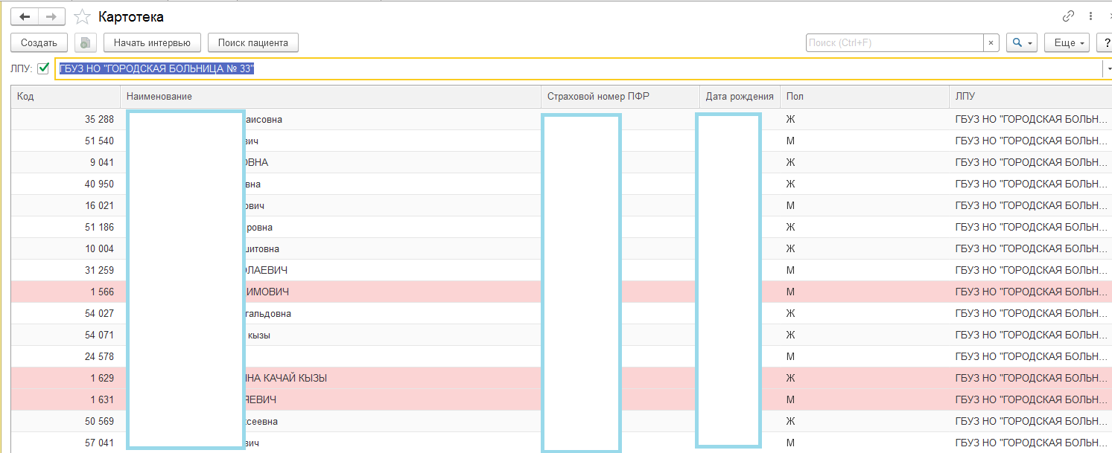

- Двойным кликом на пациента можно открыть его карточку. В соответствующих вкладках в верхней части карточки пациента находятся его персональные данные, в том числе медицинские страховые полисы, паспортные данные и информация о пересечении государственной границы Российской Федерации (вкладки «Основное», «Медицинские страховые полисы», «Паспортные данные пациентов» «Прибытие»).
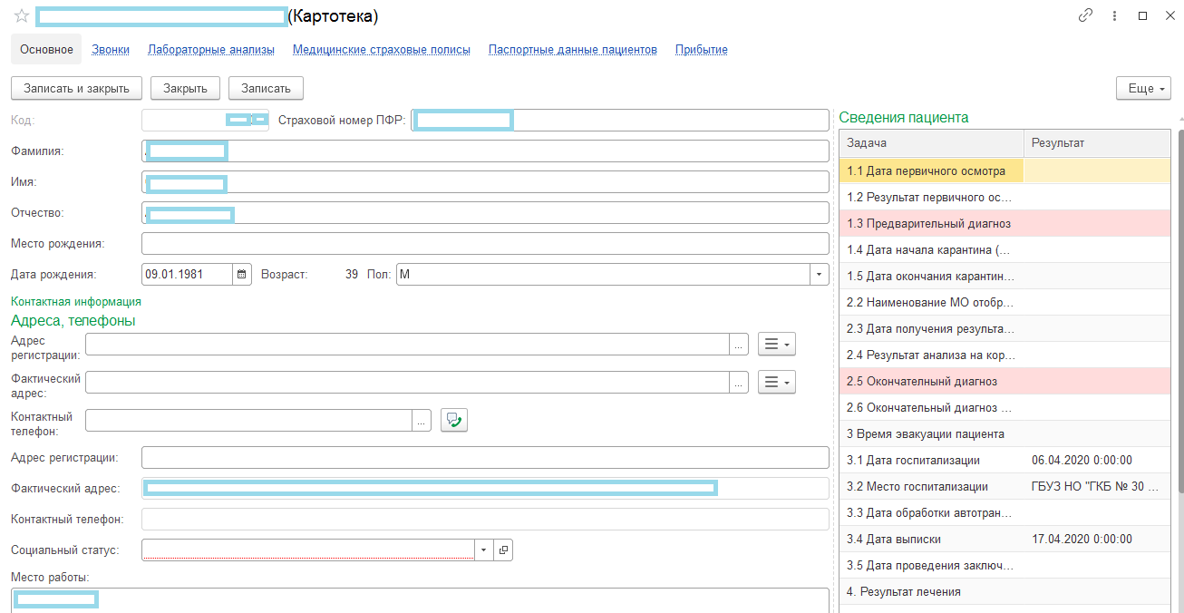
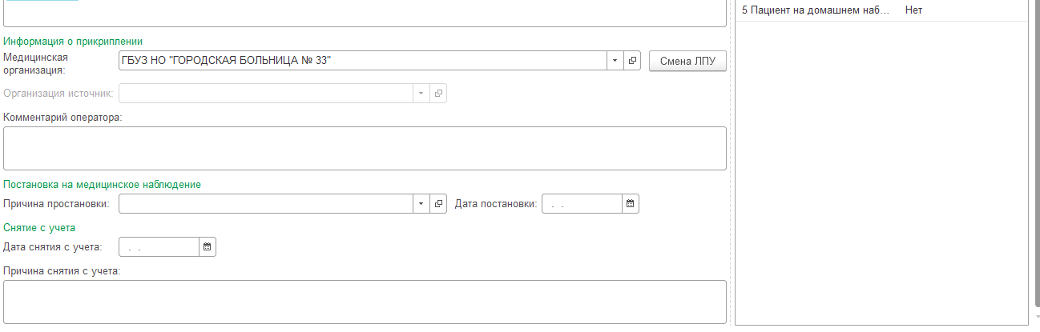
- В соответствии с результатами проведенной работы по пациенту необходимо заполнить данные в графе «Результат».

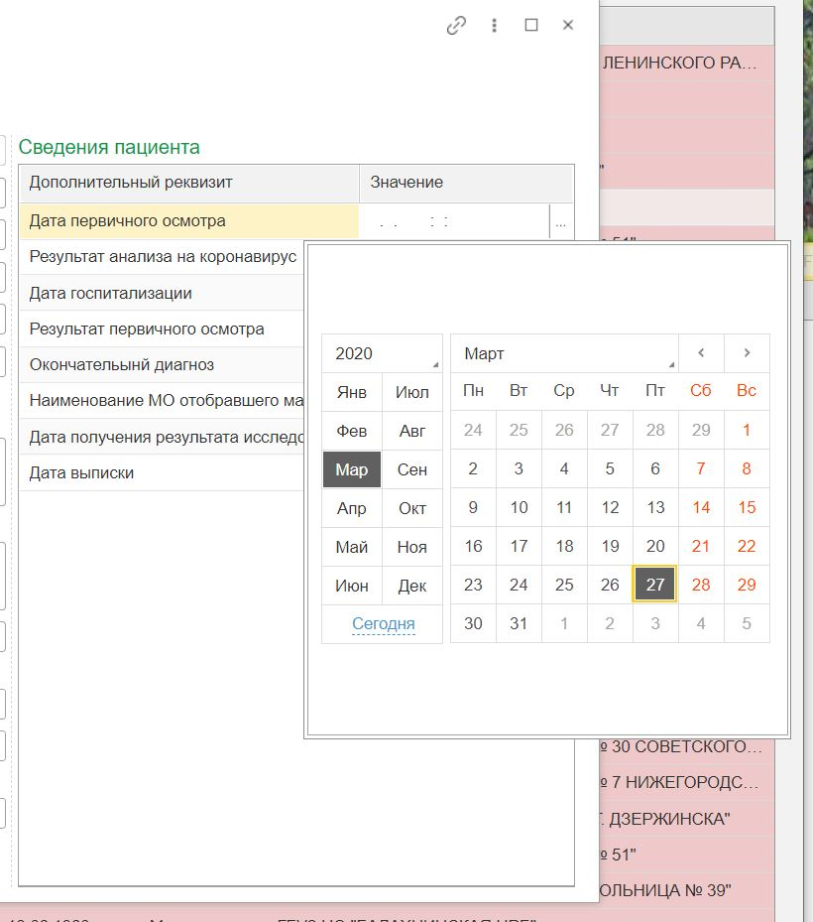

- В разделе «Контактная информация» в дополнительных полях «Адрес регистрации» и «Фактический адрес» заполняются с помощью сервиса выбора адреса из справочника адресов ФИАС. Старые поля «Адрес регистрации» и «Фактический адрес» недоступны для заполнения.
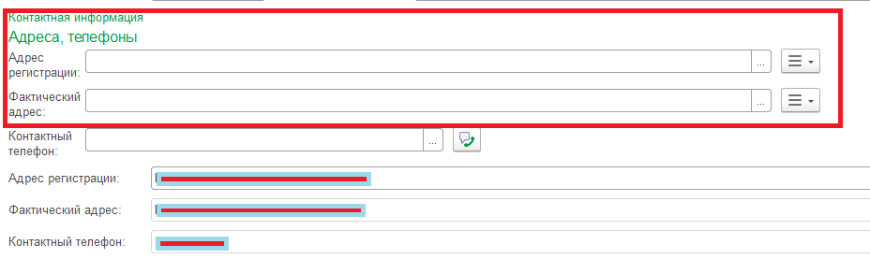
Просим вас актуализировать адреса своих пациентов в соответствии со справочником ФИАС и заполнить новые поля контактной информации. Для этого необходимо кликнуть на значок с тремя точками справа от поля адреса и заполнить необходимые поля с помощью выбора населенных пунктов, улиц и домов из списка. После заполнения необходимо проверить корректность заполнения адреса, кликнув по кнопке «Проверить заполнение». Кликнув по соответствующему значку справа от поля адреса можно посмотреть местонахождение введенного адреса на Яндекс/Google картах или ввести комментарий к адресу.
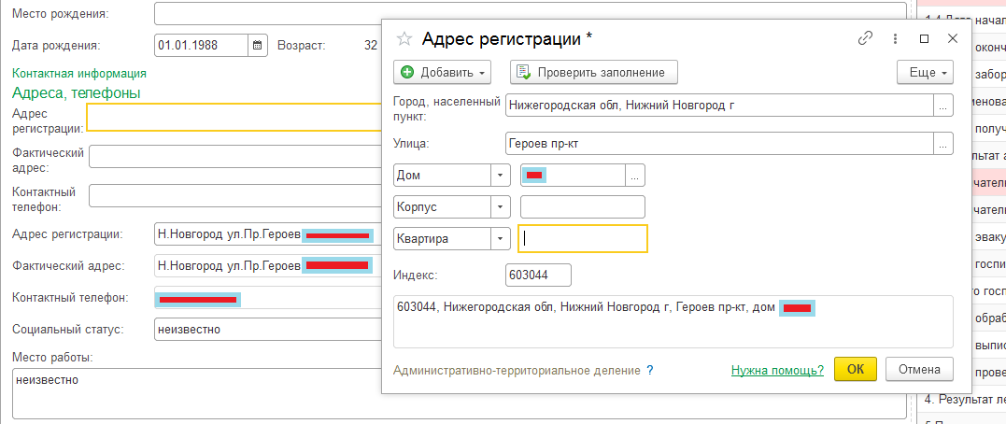
- По завершении заполнения карты пациента необходимо нажать кнопку «Записать и закрыть
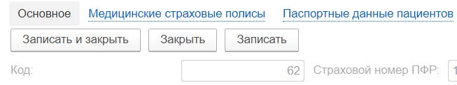

II Учет коечного фонда медицинской организации.
Для заполнения коечного фонда необходимо:
- перейти в раздел «Медицинская организация» и выбрать графу «паспорта коечного фонда»
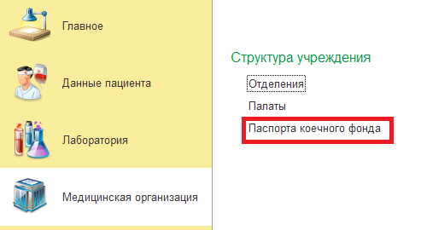

- Для добавления новой койки нужно нажать на кнопку «создать» в верхней части интерфейса. В открывшемся окне необходимо заполнить все поля в соответствии с расположением и назначением койки.
При этом:
- поле «Организация» заполнится автоматически по названию Вашей МО;
- в полях «Палата» и «Тип койки» при отсутствии в списке необходимых значений (реанимация, анестезиология, номера и наименования палат, др.) необходимо их создать, нажав на соответствующую иконку во всплывающем окне;
- остальные поля необходимо заполнить в соответствии с их описанием;
- При изменении состава или структуры коечного фонда необходимо оперативно актуализировать информацию в настоящем регистре. Открыть карточку койки для редактирования можно, нажав двойным кликом на нужную строчку
ВАЖНО: В связи с распространением новой коронавирусной инфекции COVID-19 просим Вас обратить особое внимание на корректное и актуальное заполнение граф «Доступность к использованию», «Доступ к кислороду», «Подключение ИВЛ», «Подключение НИВЛ», «Гемодиализ», «Концентратор кислорода».
Сводную отчетность по коечному фонду для Вашей медицинской организации можно посмотреть, сформировав отчетные формы «Использование коечного фонда» и «Комплексный отчет по коечному фонду COVID для министерства здравоохранения».
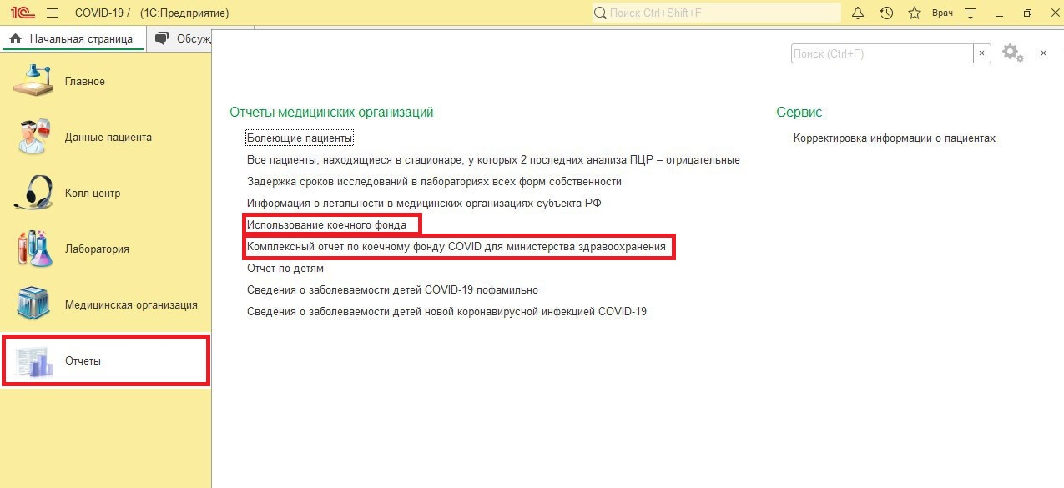
III. Госпитализация и учет занятых коек
- Система учета занятых коек состоит из трех функциональных частей: «госпитализация», «перевод пациента в другое отделение», «выписка пациента из стационара», находящихся в разделе «Медицинская организация».
Для использования этих функций необходимы следующие условия:
- пациент, направляемый на госпитализацию должен быть занесен в картотеку (см. раздел I Подключение к регистру и работа с карточками пациентов);
- место госпитализации (койка) должно быть занесено в паспорте коечного фонда со статусом «доступно».
- Госпитализация пациента осуществляется с помощью документа «Госпитализация». Для учета госпитализации необходимо в разделе «Медицинская организация» выбрать «Госпитализация». Откроется список документов. В верхней части интерфейса необходимо нажать кнопку «Создать», откроется форма создания госпитализации. Графа «ЛПУ» будет заполнена в соответствии с Вашей МО. Пациента необходимо выбрать из списка пациентов, кликнув на стрелке справа от графы «Пациент». Для выбора койки необходимо нажать на кнопку выбора койки (три черные точки справа от поля «Койка»). Откроется меню выбора койки.
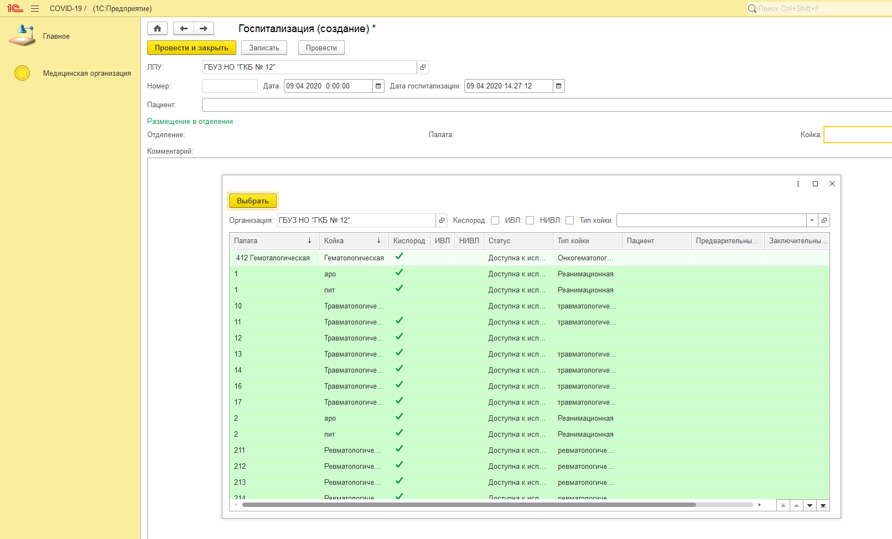

Зеленым цветом помечены койки, доступные для госпитализации, красным цветом помечены недоступные (занятые) койки с указанием информации о пациенте. Двойным кликом на нужной койке или нажав на кнопку «Выбрать» необходимо выбрать нужную койку для госпитализации. Поля «Отделение» и «Палата» заполнятся автоматически в соответствии с выбранной койкой. В поле «Комментарий» можно указывать любую информацию, относящуюся к данному факту госпитализации. Для подтверждения госпитализации необходимо нажать на кнопку «Записать и закрыть».
- Для перевода пациента необходимо в разделе «Медицинская организация» выбрать пункт «Перевод пациента в другое отделение». В открывшемся окне отобразится список всех переводов пациентов. Для создания нового документа необходимо нажать на кнопку «Создать» в верхней части интерфейса. Откроется форма для заполнения информации о переводе.
При переводе пациента необходимо заполнять только поля «Пациент», «Койка», «Ответственный» и «Комментарий», остальные поля заполнятся автоматически. В поле «Пациент» можно ввести только пациентов, госпитализированных в Вашей МО.
Для подтверждения госпитализации необходимо нажать на кнопку «Записать и закрыть».
- Выписка пациента осуществляется с помощью документа «Выписка пациента из стационара». Для выписки необходимо в разделе «Медицинская организация» выбрать «Выписка пациента из стационара». Откроется список документов. В верхней части интерфейса необходимо нажать кнопку «Создать», откроется форма создания документа выписки, в которой необходимо заполнить все необходимые поля. Пациента можно выбрать только из числа госпитализированных в Вашей МО. Для подтверждения выписки необходимо нажать на кнопку «Записать и закрыть».

IV. Направление на лабораторные исследования
- Для создания заявки на лабораторное исследование COVID-19, необходимо в разделе «Лаборатория» выбрать «Направления на анализы».
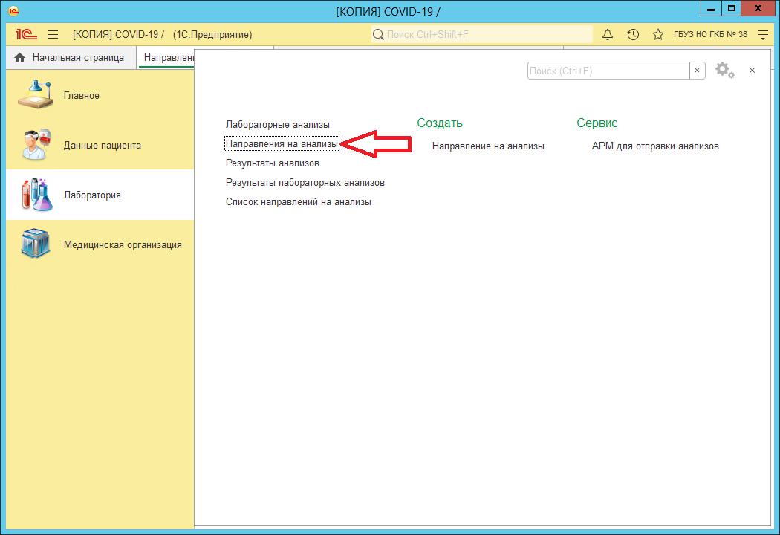
- В открывшемся окне необходимо создать заявку, кликнув на соответствующую кнопку в верхней части интерфейса и заполнить необходимые поля, при этом:
- пациента можно выбрать только из числа прикрепленных к Вашей МО, для этого необходимо проверить графу «Медицинская организация» в карточке пациента и при необходимости сменить на свою;
- заявки на анализы необходимо направлять в лабораторию СТРОГО в соответствии с приказами и распоряжениями министерства здравоохранения Нижегородской области по маршрутизации анализов для вашей ЛПУ, заявки, направленные вне маршрутизации обрабатываться программой НЕ БУДУТ и результат исследования вы НЕ УВИДИТЕ;
- в комментариях просим Вас указывать любую дополнительную информацию, которая поможет лабораториям дать верный результат.

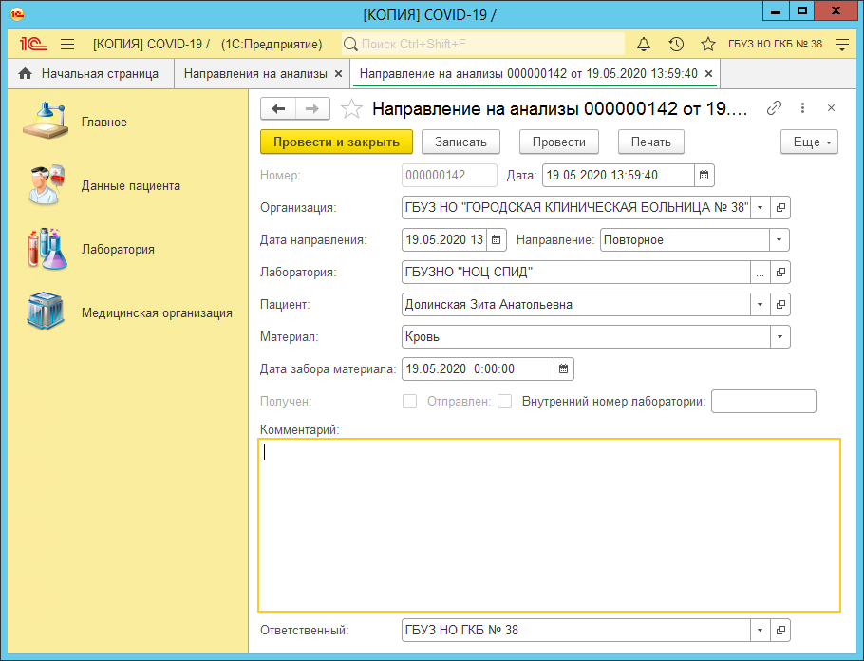

- Для отправки анализа в лабораторию следует создать список направлений на анализы, для этого в разделе "Лаборатория" следует выбрать "АРМ для отправки анализов".
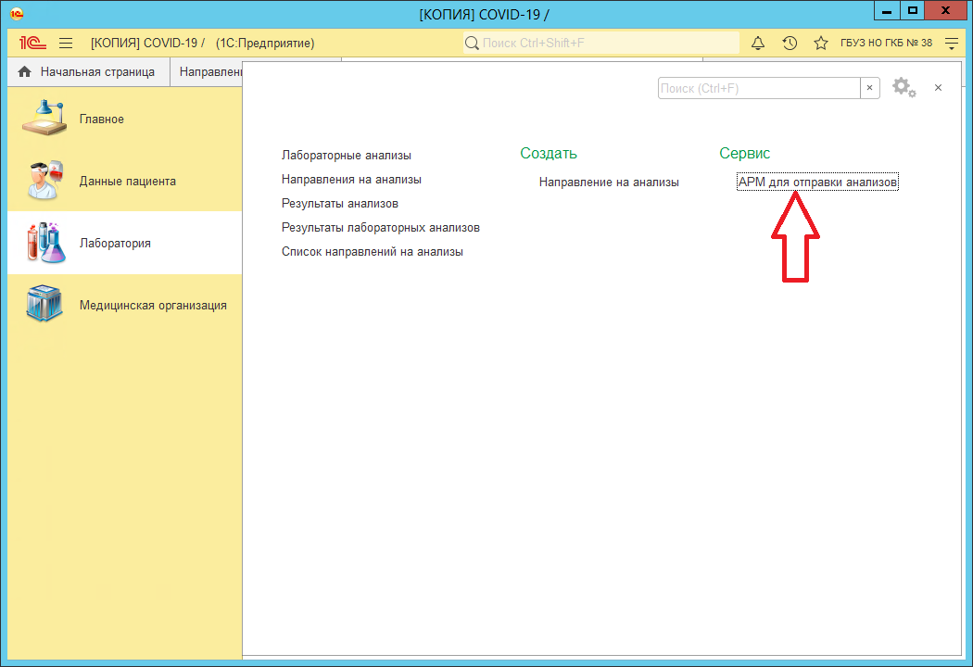

- В появившемся окне следует выбрать период и нажать на кнопку "Заполнить", после чего в списке появятся все направления в выбранном периоде, по которым нет результата анализа.
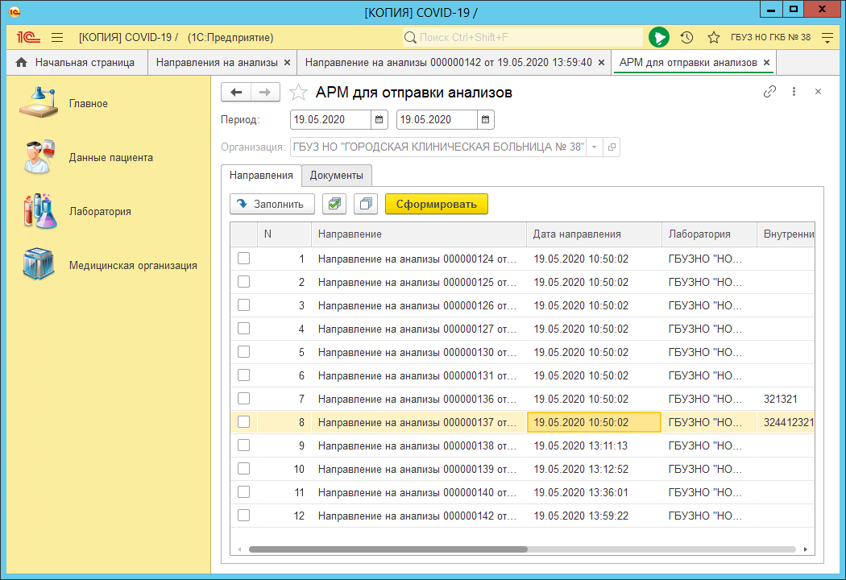
- После выбора нужных направлений необходимо нажать кнопку "Сформировать" и перейти на вкладку "Документы", где необходимо распечатать талон, нажав на кнопку "Печать документов" и приложить его к материалам для исследования.
- Для просмотра результата исследования по ранее поданной заявке можно воспользоваться разделом «Лабораторные анализы», где будут отображаться результаты всех анализов для Вашей МО. Также анализы по каждому пациенту будут отображаться в его карточке.

V Использование модуля CALL-центр
ВНИМАНИЕ! Для работы с модулем CALL-центр рекомендуется заполнить список подразделений Вашей МО! Сделать это можно, перейдя в раздел «Структура предприятия» в разделе «Медицинская организация».
Для доступа к модулю CALL-центр необходимо обратиться в ГБУЗ НО «МИАЦ» или сообщить в техподдержку по каналам связи согласно разделу VIII данной инструкции. Все учреждения амбулаторного звена, имеющие прикрепленное население, получили доступ к модулю CALL-центра по умолчанию.
1. Для использования модуля CALL-центр необходимо выбрать соответствующую иконку в меню в левой части интерфейса.
Вам будут доступны следующие пункты меню.
- Проведение опросов: отвечает за назначение опросов пациентам, сроки проведения опросов, шаблоны анкет.
- Анкеты: в этом пункте меню содержится вся история опросов, проведенных Вашей МО.
- АРМ оператора CALL-центра. Специализированное рабочее место, предназначенное для совершения звонков и заполнения анкеты.
2. Для назначения анкетирования пациенту необходимо в разделе «Проведения опросов» создать новый документ. В наименовании необходимо указать максимально полное описание опроса, медицинскую организацию и цель назначения опроса. В поле «Шаблон анкеты» выберите один из доступных вам вариантов опроса.
Подбор респондентов
Подтверждение выбора
Выбор колонок для вывода информации
Настройка списка респондентов
ВНИМАНИЕ! Для формирования опроса пациентов с подозрением на новую коронавирусную инфекцию COVID-19 необходимо выбрать шаблон анкеты «Анкета для ежедневного аудиоконтроля состояния пациента»!
3. Для подбора пациентов переключите поле «Тип респондентов» на значение «Картотека» и выберите пациентов с помощью кнопки «Подобрать». Для расширения возможностей отбора и сортировки воспользуйтесь функцией «Настроить колонки списка», которая позволяет показать в интерфейсе различную информацию по пациенту, а также проводить отбор и сортировку по ней.
4. Интервьюеров (сотрудников CALL-центра, проводящих опросы) для закрепления за создаваемым вами опросом можно выбрать аналогично пациентам, перейдя на вкладку «Интервьюеры». После заполнения документа нажмите на кнопку «Провести и закрыть». Теперь можно проводить опрос.
3. Для проведения опроса выберите пункт меню «АРМ оператора» и нажмите на кнопку «Открыть смену».
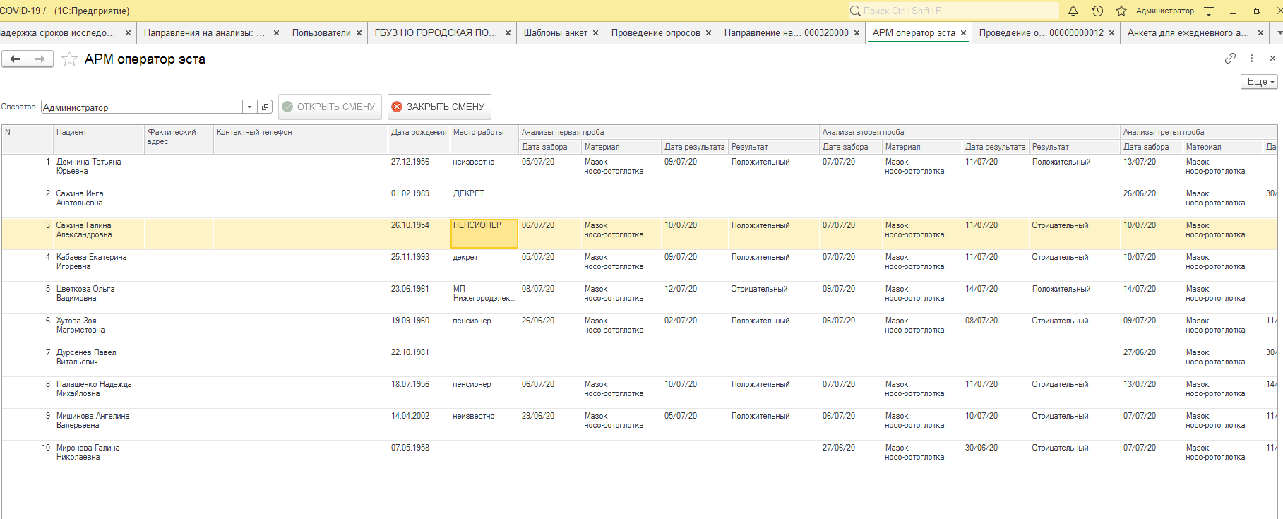
ВНИМАНИЕ! При автоматическом формировании списков обзвона в АРМ оператора для одного и того же пользователя системы на разных рабочих местах возможно появление дублирующих записей. Для избежания этого используйте разные учетные записи пользователей для каждого АРМ оператора CALL-центра. При необходимости для получения дополнительных учетных записей в Системе обратитесь в техподдержку.
4. В открывшемся окне появится список пациентов для обзвона. Пациенты подбираются из числа выбранных вами для опроса на основании времени и статуса предыдущего звонка. Для начала интервью дважды кликните на любом пациенте из списка. Откроется анкета в соответствии с выбранным вами шаблоном из документа «Проведение опросов». В верхней части опроса выберите вариант результата звонка из списка предложенных.
5. Если пациент ответил на звонок, заполните соответствующие поля анкеты. Анкета для ежедневного аудиоконтроля за состоянием пациентов содержит вопросы и варианты ответов в формате значений от 1 до 5. Переключаться между разделами анкеты можно с помощью кнопки «Далее» или кнопки «Показать разделы». По окончанию интервью нажмите кнопку «Повести и закрыть».
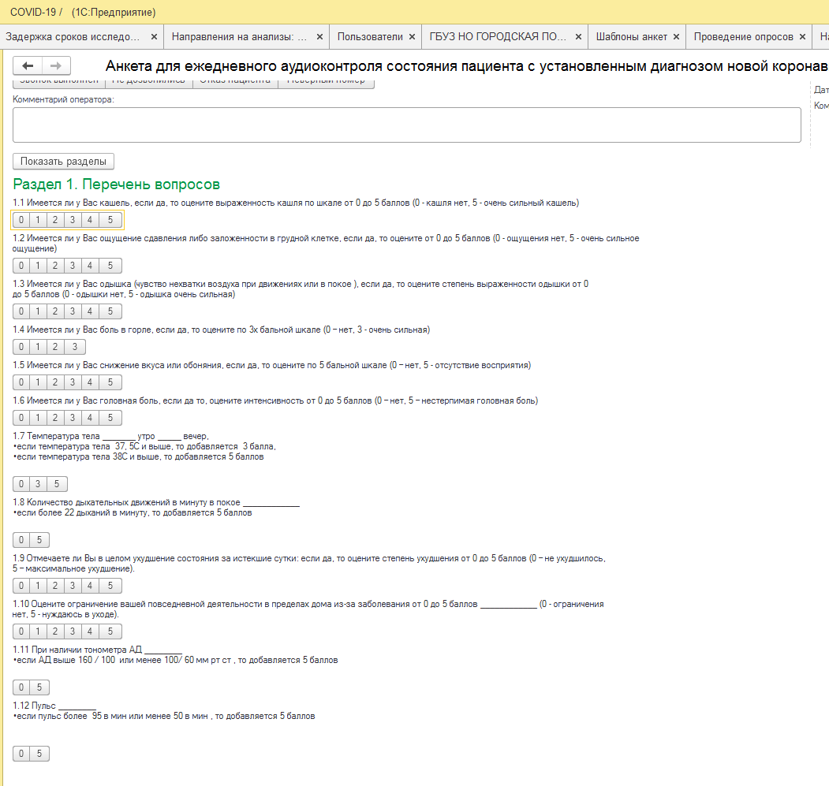
6. Для принудительного начала интервью, без использования АРМ оператора, выделите карточку пациента в картотеке и нажмите на кнопку «Начать интервью». Далее процесс аналогичен п. 3.
7. Для просмотра результатов опросов можно воспользоваться разделом «Анкеты», где отображается список всех звонков с результатами. Также результаты опросов по каждому пациенту доступны в его карточке, раздел «Звонки».
8. <Раздел в разработке>
<Отчетные формы по итогам проведения аудиоконтроля>
VI Использование модуля «Обсуждения»
В Системе присутствует сервис обмена сообщений между пользователями. Для его использования необходимо перейти во вкладку «Обсуждения», появляющуюся на стартовой странице после входа в программу.
Этот сервис позволяет создавать беседы между пользователями Системы с помощью удобного интерфейса. При поступлении нового сообщения Вам поступит уведомление в виде зеленого колокольчика в правой верхней части интерфейса. Кликнув на него, появится окно обсуждения с возможностью прочитать сообщение и написать ответ.

VII Завершение работы в программе
Выход из программы осуществляется по кнопке «Завершить работу».
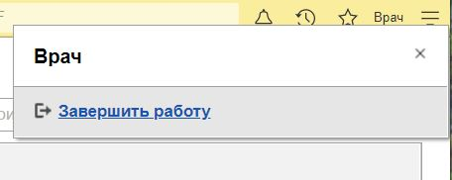
VIII Техническая поддержка
Для получения информации по вопросам Технической поддержки необходимо зарегистрироваться в группе «Техподдержка ИС» в Telerlam, перейдя по ссылке
https://t.me/joinchat/AAAAAEP4yDPEVPYjZQ18Yg

